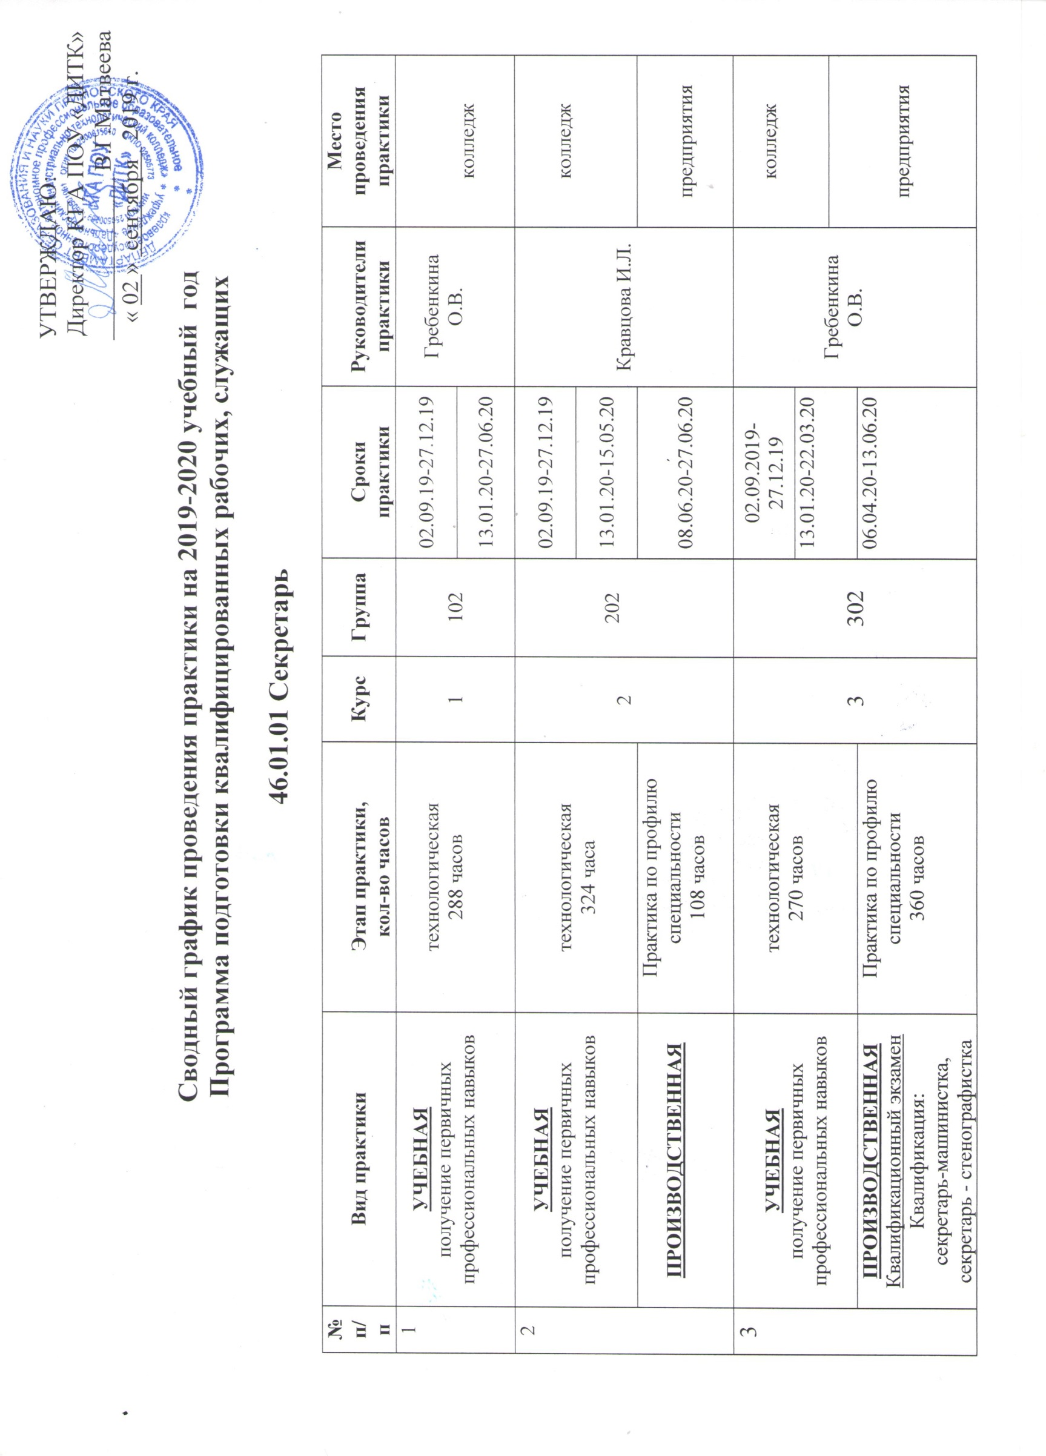

13.01.10 Электромонтер по ремонту и обслуживанию электрооборудования (по отраслям)

1 | УЧЕБНАЯ  получение первичных профессиональных навыков | слесарная  66 часов  технологическая  294 часа | 1 | 103 | 02.09.2019-27.12.2019 | Лазарева Ю.Р. | колледж
 |  |  |  |  | 13.01.2020-19.06.2020
2 | УЧЕБНАЯ  получение первичных профессиональных навыков | технологическая  216 часов | 2 | 203 | 02.09.2019-27.12.19 | Самуйленко А.В. | колледж
 |  |  |  |  | 13.01.20-22.06.20
 | ПРОИЗВОДСТВЕННАЯ | Практика по профилю специальности  108 часов |  |  | 08.06.19-27.06.19 |  | предприятия
3 | УЧЕБНАЯ  получение первичных профессиональных навыков | технологическая  342 часов | 3 | 303 | 02.09.2019-  27.12.19 | Анастасьева Н.И | колледж
 |  |  |  |  | 13.01.20-20.03.20
 | ПРОИЗВОДСТВЕННАЯ  Квалификационный экзамен  Квалификация: электромонтер по РОЭ | Практика по профилю специальности  360 часов |  |  | 06.04.20-13.06.20 |  | предприятия

43.01.02 Парикмахер

1 | УЧЕБНАЯ  получение первичных профессиональных навыков | технологическая  108 часов | 1 | 105 | 13.01.20-19.06.20 | Яковина Д.А. | колледж
2 | УЧЕБНАЯ  получение первичных профессиональных навыков | технологическая  468 часов | 2 | 205 | 02.09.2019-27.12.19 | Пыресева Е.А. | колледж
 |  |  |  |  | 13.01.20-12.06.20
3 | УЧЕБНАЯ  получение первичных профессиональных навыков | технологическая  240 часов | 3 | 305 | 02.09.19-27.12.20 | Пыресева Е.А. | колледж
 |  |  |  |  | 13.01.20-21.02.20
 | ПРОИЗВОДСТВЕННАЯ  Квалификационный экзамен  Квалификация: парикмахер | Практика по профилю специальности  468 часов |  |  | 16.03.20-13.06.20 |  | предприятия

43.01.09 Повар, кондитер

1 | УЧЕБНАЯ  получение первичных профессиональных навыков | технологическая  72 часа | 1 | 106 | 13.01.20-05.06.20 | Морева А.М.. | колледж

15.01.05 Сварщик (ручной и частично механизированной сварки (наплавки)

1 | УЧЕБНАЯ  получение первичных профессиональных навыков | технологическая  180 часов | 2 | 207 | 02.09.19-27.12.19 | Усов В.А. | колледж
 |  |  |  |  | 13.01.20-24.04.20
 | ПРОИЗВОДСТВЕННАЯ  Квалификационный экзамен  газосварщик | технологическая  252 часа |  |  | 11.05.20-27.06.20 | Усов В.А. | предприятия
2 | УЧЕБНАЯ  получение первичных профессиональных навыков | технологическая  216 часов | 3 | 307 | 02.09.19-27.12.19 | Усов В.А. | колледж
 |  |  |  |  | 13.01.20-28.02.20
 | ПРОИЗВОДСТВЕННАЯ  Квалификационный экзамен  Квалификация: сварщик ручной дуговой сварки плавящимся покрытым электрордом, сварщик частично механизированной сварки плавлением | технологическая  504 часа |  | 307 | 02.03.20-06.06.20 | Усов В.А. | предприятия

09.02.10 Компьютерные сети

1 | УЧЕБНАЯ  получение первичных профессиональных навыков | технологическая  180 часов | 2 | 221 | 13.01.20-22.05.20 | Мартынова Н.Н. | колледж
 | ПРОИЗВОДСТВЕННАЯ  Квалификационный экзамен  Квалификация: наладчик технологического оборудования | Практика по профилю специальности  108 часов |  |  | 08.06.20-27.06.20 |  | предприятия
2 | УЧЕБНАЯ  получение первичных профессиональных навыков | технологическая  72 часа | 3 | 321 | 13.01.20-05.06.20 | Мартынова Н.Н. | колледж
 | ПРОИЗВОДСТВЕННАЯ | Практика по профилю специальности  72 часа |  |  | 22.06.20-04.07.20 |  | предприятия
3 | УЧЕБНАЯ  получение первичных профессиональных навыков | технологическая  72 часа | 4 | 421 | 02.09.19-27.12.19 | Мартынова Н.Н. | колледж
 | ПРОИЗВОДСТВЕННАЯ | Практика по профилю специальности  216 часа |  |  | 09.03.20-18.04.20 |  | предприятия
 | ПРЕДДИПЛОМНАЯ | Преддипломная  144 часа |  |  | 20.04.20-16.05.20 |  | предприятия

23.01.03 Автомеханик

1 | УЧЕБНАЯ  получение первичных профессиональных навыков | слесарная  24 часа  технологическая  336 часов | 1 | 114 | 30.09.2019-27.12.19 | Лапидас С.А. | колледж
13.01.20-
10.04.20
 | ПРОИЗВОДСТВЕННАЯ  Квалификационный экзамен  Квалификации: слесарь по ремонту автомобилей, оператор заправочных станций, водитель автомобилей | Практика по профилю специальности  324 часа |  |  | 20.04.2020-20.06.2020 | Лапидас С.А. | предприятия

43.02.02 Парикмахерское искусство

1 | УЧЕБНАЯ  получение первичных профессиональных навыков | технологическая  108 часов | 2 | 225 | 13.01.20-20.03.20 | Свирякина Н.В. | колледж
 | ПРОИЗВОДСТВЕННАЯ | Практика по профилю специальности  144 часа |  |  | 23.03.2020-18.04.2020 |  | предприятия
 | ПРЕДДИПЛОМНАЯ | Преддипломная  144 часа |  |  | 20.04.20-16.05.20 |  | предприятия

23.02.03 Техническое обслуживание и ремонт автомобильного транспорта

1 | УЧЕБНАЯ  получение первичных профессиональных навыков | слесарная  60 часов  технологическая  156 часов | 2 | 224 | 30.09.19-27.12.19 | Бобров П.В. | колледж
 |  |  |  |  | 24.02.20-15.05.20
 | ПРОИЗВОДСТВЕННАЯ  Квалификационный экзамен  Квалификация: слесарь по ремонту автомобилей | Практика по профилю специальности  180 часов |  |  | 25.05.20-27.06.20 |  | предприятия
2 | УЧЕБНАЯ  получение первичных профессиональных навыков | технологическая  72 часа | 3 | 324 | 13.01.20-29.05.20 | Бобров П.В. | колледж
 | ПРОИЗВОДСТВЕННАЯ | Практика по профилю специальности  108 часа |  |  | 15.06.20-04.07.20 |  | предприятия
3 | УЧЕБНАЯ  получение первичных профессиональных навыков | технологическая  72 часа | 4 | 424 | 13.01.20-28.02.20 | Бобров П.В. | колледж
 | ПРОИЗВОДСТВЕННАЯ | Практика по профилю специальности  180 часа |  |  | 16.03.20-18.04.20 |  | предприятия
 | ПРЕДДИПЛОМНАЯ | Преддипломная  144 часа |  |  | 20.04.20-16.05.20 |  | предприятия

19.02.10 Технология продукции общественного питания

1 | УЧЕБНАЯ  получение первичных профессиональных навыков | технологическая  180 часов | 2 | 226 | 02.09.19-27.12.19 | Кораблева М.В. | колледж
 |  |  |  |  | 13.01.20-17.04.20
 | ПРОИЗВОДСТВЕННАЯ  Квалификационный экзамен  Квалификация: повар | Практика по профилю специальности  288 часов |  |  | 04.05.20-27.06.20 |  | предприятия
2 | УЧЕБНАЯ  получение первичных профессиональных навыков | технологическая  144 часа | 3 | 326 | 02.09.19-27.12.19 | Морева А.М. | колледж
 |  |  |  |  | 13.01.20-22.05.20
 | ПРОИЗВОДСТВЕННАЯ | Практика по профилю специальности  144 часа |  |  | 08.06.20-04.07.20 |  | предприятия

09.02.03. Программирование в компьютерных системах

1 | УЧЕБНАЯ  получение первичных профессиональных навыков | технологическая  144 часа | 3 | 327 | 16.11.19-27.12.19 (36)  13.01.20-24.04.20  (72) | Чистова О.С. | колледж
 |  |  |  |  | 18.05.20-23.05.20  (36) | Малько Н.Б. | предприятия
 | ПРОИЗВОДСТВЕННАЯ | Практика по профилю специальности  180 часов |  |  | 25.05.20-27.06.20 | Адаменко О.П. | предприятия
2 | ПРОИЗВОДСТВЕННАЯ | Практика по профилю специальности  252 часа | 4 | 427 | 02.03.20-18.04.20 | Адаменко О.П. | предприятия
 | ПРЕДДИПЛОМНАЯ | Преддипломная  144 часа |  |  | 20.04.20-16.05.20

